Bước 1:
Tạo form
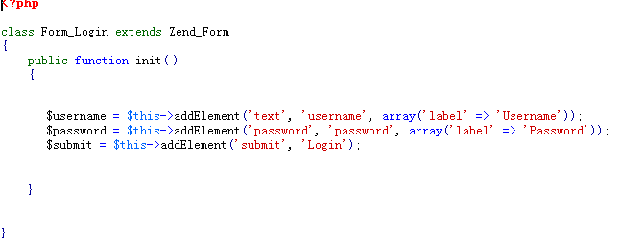
Bước 2:
Bổ sung thêm các phần filter và validate
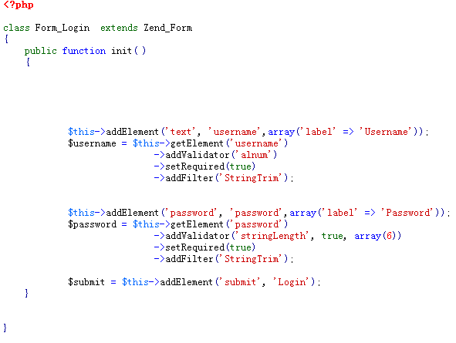

Bước 3:
Thay đổi thông báo lỗi
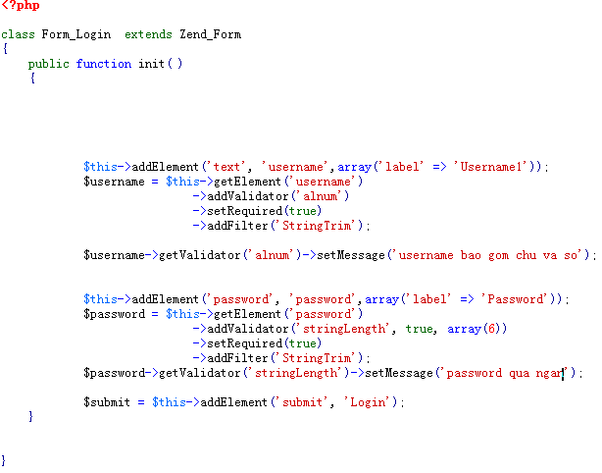

Bước 4:
Trong Action của Controller, viết code như sau:
